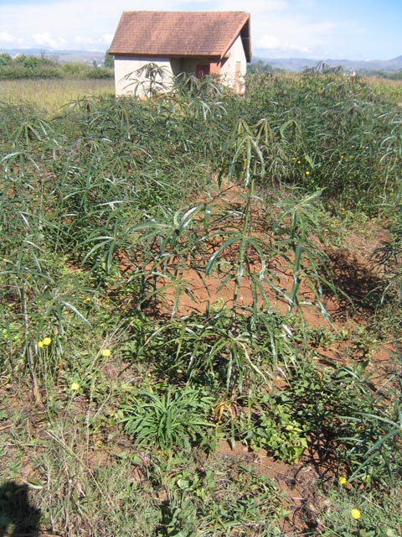

***Природные условия и ресурсы.***

***Водные***

***Рекреационные***

***Агроклиматическиеенераль***

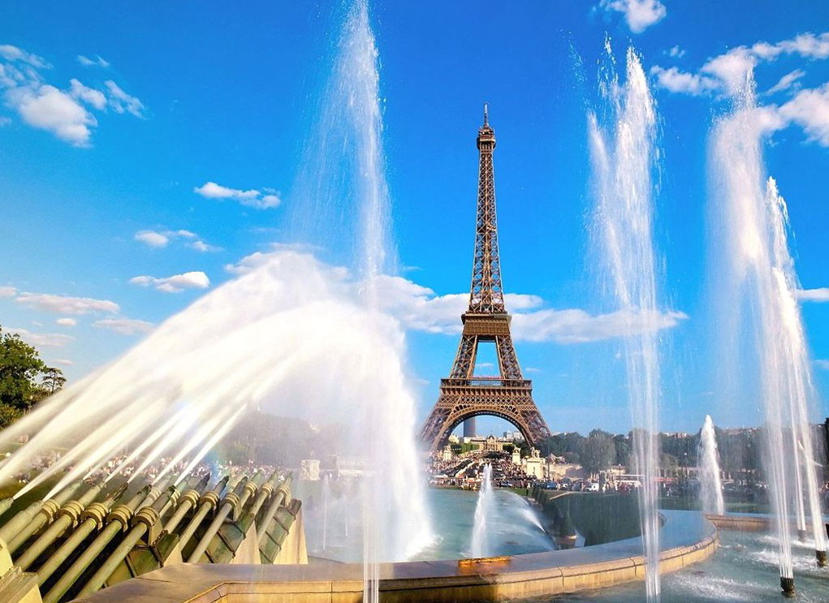

***Лесные***

***Минеральные***

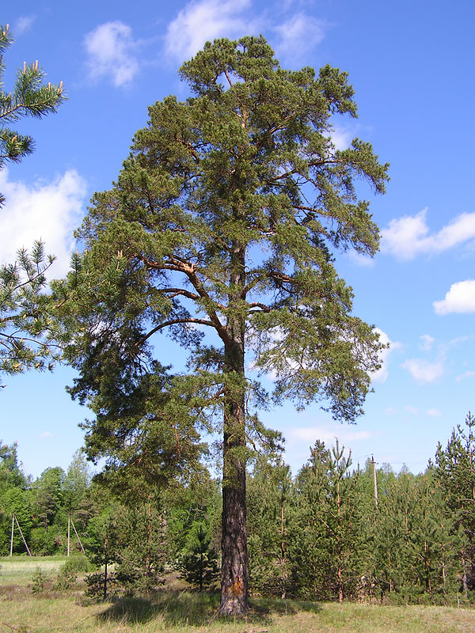



***Визитка Зарубежной Европы. Площадь … Количество стран … Численность населения … Особенности географического положения …***

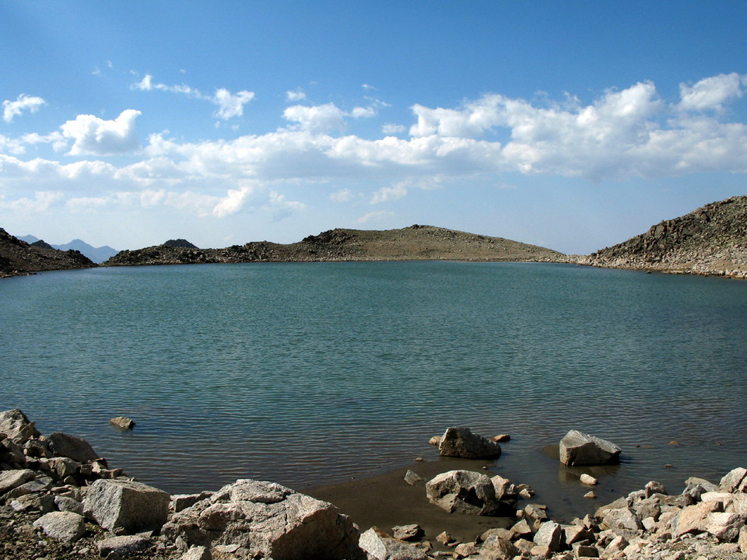

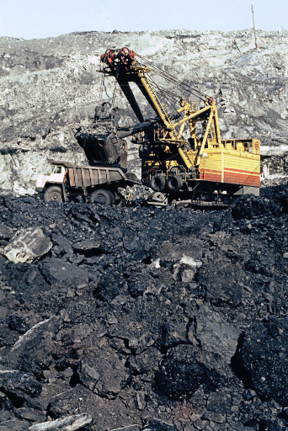

***Выделите государства: * с самой большой территорией; * с самой маленькой территорией; *страны с различным государственным строем; *страны с разными формами правления.***

